**BÀI 16 LỰC TƯƠNG TÁC GIỮA HAI ĐIỆN TÍCH**

**A. TÓM TĂT LÝ THUYẾT**

**I. LỰC HÚT, LỰC ĐẨY GIỮA CÁC ĐIỆN TÍCH:**

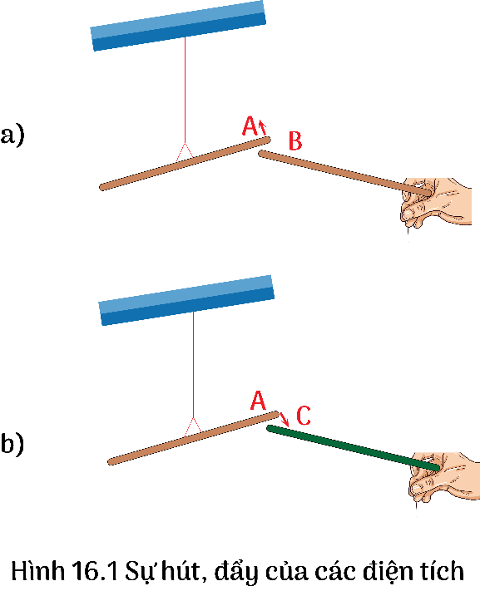 ➊ **Thí nghiệm sự nhiễm điện của các vật:**

- Khi cọ xát những vật như thanh thủy tinh, thanh nhựa, mãnh poliêtilen,… vào lụa hoặc dạ…thì những vật đó sẽ hút được những vật nhẹ như giấy, sợi bông… Ta nói rằng những vật đó đã bị nhiễm điện.

- Nhờ hiện tượng này mà ta có thể kiểm tra được một vật có nhiễm điện hay không.

➋ **Lực biểu diễn tương tác giữa các điện tích:**

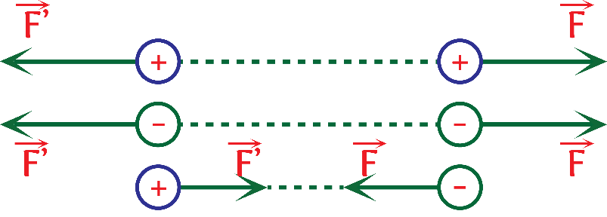

➌ **Điện tích, hai loại điện tích, tương tác điện:**

**🖎** Vật bị nhiễm điện còn được gọi là vật mang điện, vật tích điện hoặc điện tích.

**🖎** Người ta thừa nhận rằng chỉ có hai loại điện tích là điện tích dương (ký hiệu bằng dấu -) và điện tích âm (ký hiệu bằng dấu -).

**🖎** Các điện tích cùng loại (cùng dấu) thì đẩy nhau. Các điện tích khác loại (khác dấu) thì hút nhau.

**🖎** Lực hút, đẩy giữa các điện tích được gọi chung là lực tương tác giữa các điện tích (thường gọi tắt là lực điện).

**II. ĐỊNH LUẬT COULOMB:**

➊ **Điện tích điểm, đơn vị điện tích:**

**🖎** Kí hiệu điện tích là q hoặc Q có đơn vị là cu-lông (C).

**🖎** Vật tích điện có kích thước rất nhỏ so với khoảng cách tới điểm đang xét gọi là điện tích điểm.

**🖎** Người ta coi các quả cầu tích điện có bán kính nhỏ so với khoảng cách giữa chúng là các điện tích điểm, khoảng cách giữa các điện tích điểm này là khoảng cách giữa tâm của các quả cầu mang điện.

➋ **Định luật Coulomb:**

**🖎** Phát biểu định luật: "**Lực hút hay đẩy giữa hai điện tích điểm đặt trong chân không có phương trùng với đường thẳng nối hai điện tích điểm đó, có độ lớn tỉ lệ thuận với tích độ lớn của hai điện tích và tỉ lệ nghịch với bình phương khoảng cách giữa chúng**".

**🖎** Biểu thức nội dung định luật Coulomb đặt trong chân không 

Trong đó

F là lực điện hay lực tĩnh điện (N).

 là hệ số tì lệ có độ lớn phụ thuộc vào môi trường trong đó đặt điện tích.

 là hằng số điện.

q1, q2 là độ lớn điện tích (C).

r là khoảng cách giữa hai điện tích điểm (cm, m).

**🖎** Khi đặt hai điện tích điểm trong một điện môi (môi trường cách điện, đồng tính, có hằng số điện môi là ε (với ) thì công thức của định luật Coulomb là 

**🖎** Trong chân không thì  còn trong không khí thì

**🖎** Lưu ý: Định luật Coulomb chỉ áp dụng được cho:

- Các điện tích điểm.

- Các điện tích phân bố đều trên những vật dẫn hình cầu (coi như điện tích điểm ở tâm).

➌ **Đặc điểm véctơ lực:**

**🖎** Véc tơ lực tương tác giữa hai điện tích điểm có:

- Điểm đặt trên mỗi điện tích.

- Phương trùng với đường thẳng nối hai điện tích.

- Chiều đẩy nhau nếu cùng dấu 

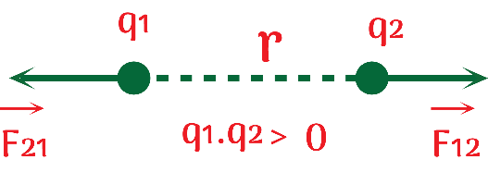

hút nhau nếu trái dấu 

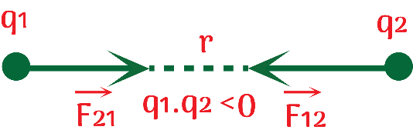

- Độ lớn 

➍ **Môt số hiện tượng:**

**🖎** Khi cho 2 quả cầu nhỏ nhiễm điện tiếp xúc sau đó tách nhau ra thì tổng điện tích chia đều cho mỗi quả cầu.

**🖎** Hiện tượng xảy ra tương tự khi nối hai quả cầu bằng dây dẫn mảnh rồi cắt bỏ dây nối.

**🖎** Khi chạm tay vào quả cầu nhỏ dẫn điện đã tích điện thì quả cầu mất điện tích và trở về trung hòa.

➎ **Ứng dụng:**

|  |  |
| --- | --- |
| Mũi của “súng sơn" được nối với cực dương của một máy phát tĩnh điện, vật cần sơn được nối với cực âm của máy này.  Các hạt sơn cực nhỏ khi bay ra khỏi mũi của súng sơn mang điện dương nên bị vật cần sơn mang điện âm hút dính chặt vào. Cách sơn tĩnh điện tiết kiệm được sơn, ít làm ô nhiễm môi trường, có nước sơn bền lâu hơn so với cách phun sơn thông thường. | Free photo car mechanic painting car with spray gun |
| Nguyên lý hoạt động máy lọc không khí dựa trên sự phát tán các Ion âm vào trong không khí. Các ion này sẽ bám vào khói bụi, vi khuẩn trong không khí và bản tích điện dương của máy sẽ hút giữ chúng lại trong máy. Máy còn chứa màng thẩm thấu ẩm giúp cân bằng độ ẩm trong không khí. | Vector pm 2.5 air filteration and virus protection, 3 layers filter |

**B. BÀI TẬP**

**Câu hỏi 1:** Bốn vật kích thước nhỏ A, B, C, D nhiễm điện. Vật A hút vật B nhưng đẩy vật C, vật C hút vật D. Biết A nhiễm điện dương. Hỏi B nhiễm điện gì:

**A.** B âm, C âm, D dương. **B.** B âm, C dương, D dương

**C.** B âm, C dương, D âm **D.** B dương, C âm, D dương

**Câu hỏi 2:** Theo thuyết electron, khái niệm vật nhiễm điện:

**A.** Vật nhiễm điện dương là vật chỉ có các điện tích dương

**B.** Vật nhiễm điện âm là vật chỉ có các điện tích âm

**C.** Vật nhiễm điện dương là vật thiếu electron, nhiễm điện âm là vật dư electron

**D.** Vật nhiễm điện dương hay âm là do số electron trong nguyên tử nhiều hay ít

**Câu hỏi 3:** Đưa một quả cầu kim loại không nhiễm điện A lại gần quả cầu kim loại B nhiễm điện thì chúng hút nhau. Giải thích nào là đúng:

**A.** A nhiễm điện do tiếp xúc. Phần A gần B nhiễm điện cùng dấu với B, phần kia nhiễm điện trái dấu. Lực hút lớn hơn lực đẩy nên A bị hút về B

**B.** A nhiễm điện do tiếp xúc. Phần A gần B nhiễm điện trái dấu với B làm A bị hút về B

**C.** A nhiễm điện do hưởng ứng Phần A gần B nhiễm điện cùng dấu với B, phần kia nhiễm điện trái dấu. Lực hút lớn hơn lực đẩy nên A bị hút về B

**D.** A nhiễm điện do hưởng ứng Phần A gần B nhiễm điện trái dấu với B, phần kia nhiễm điện cùng dấu. Lực hút lớn hơn lực đẩy nên A bị hút về B

**Câu hỏi 4:** Có 3 vật dẫn, A nhiễm điện dương, B và C không nhiễm điện. Để B và C nhiễm điện trái dấu độ lớn bằng nhau thì:

**A.** Cho A tiếp xúc với B, rồi cho A tiếp xúc với C

**B.** Cho A tiếp xúc với B rồi cho C đặt gần B

**C.** Cho A gần C để nhiễm điện hưởng ứng, rồi cho C tiếp xúc với B

**D.** nối C với D rồi đặt gần A để nhiễm điện hưởng ứng, sau đó cắt dây nối.

**Câu hỏi 5:** Hai điện tích đặt gần nhau, nếu giảm khoảng cách giữa chúng đi 2 lần thì lực tương tác giữa 2 vật sẽ:

**A.** tăng lên 2 lần **B.** giảm đi 2 lần

**C.** tăng lên 4 lần **D.** giảm đi 4 lần

**Câu hỏi 6:** Đưa vật A nhiễm điện dương lại gần quả cầu kim loại B ban đầu trung hoà về điện được nối với đất bởi một dây dẫn. Hỏi điện tích của B như nào nếu ta cắt dây nối đất sau đó đưa A ra xa B:

**A.** B mất điện tích

**B.** B tích điện âm

**C.** B tích điện dương

**D.** B tích điện dương hay âm tuỳ vào tốc độ đưa A ra xa

**Câu hỏi 7:** Trong 22,4 lít khí Hyđrô ở 00C, áp suất 1atm thì có 12,04. 1023 nguyên tử Hyđrô. Mỗi nguyên tử Hyđrô gồm 2 hạt mang điện là prôtôn và electron. Tính tổng độ lớn các điện tích dương và tổng độ lớn các điện tích âm trong một cm3 khí Hyđrô:

**A.** Q+ = Q- = 3,6C **B.** Q+ = Q- = 5,6C

**C.** Q+ = Q- = 6,6C **D.** Q+ = Q- = 8,6C

**Câu hỏi 8:** Bốn quả cầu kim loại kích thước giống nhau mang điện tích + 2,3μC, -264.10-7C, - 5,9 μC, + 3,6.10-5C. Cho 4 quả cầu đồng thời tiếp xúc nhau sau đó tách chúng ra. Tìm điện tích mỗi quả cầu?

**A.** +1,5 μC **B.** +2,5 μC **C.** - 1,5 μC **D.** - 2,5 μC

**Câu hỏi 9:** Tính lực tương tác điện giữa electron và hạt nhân trong nguyên tử Hyđrô, biết khoảng cách giữa chúng là 5.10-9cm

**A.** 7,2.10-8 N **B.** 8,2.10-8 N **C.** 9,2.10-8 N **D.** 10,2.10-8 N

**Câu hỏi 10:** Tính lực tương tác điện giữa một electron và một prôtôn khi chúng đặt cách nhau 2.10-9cm:

**A.** 9.10-7N **B.** 6,6.10-7N **C.** 8,76. 10-7N **D.** 0,85.10-7N

**ĐÁP ÁN**

|  |  |  |  |  |  |  |  |  |  |  |
| --- | --- | --- | --- | --- | --- | --- | --- | --- | --- | --- |
| **Câu** | **1** | **2** | **3** | **4** | **5** | **6** | **7** | **8** | **9** | **10** |
| **Đáp án** | **C** | **C** | **D** | **D** | **C** | **B** | **D** | **A** | **C** | **A** |